NO：化职院资2018009号

湖南化工职业技术学院校友联络平台建设
招 标 书

2018年6月

湖南化工职业技术学院校友联络平台建设项目
招标公告
根据《湖南化工职业技术学院招投标管理办法》，我院拟对：湖南化工职业技术学院校友联络平台建设项目进行招标，现将该招投标工作事宜公告如下：
1、项目名称：湖南化工职业技术学院校友联络平台建设项目

2、项目预算：21.5万元
3、报名时间：报名时间为2018年6月19日至2018年6月25日，地点在湖南化工职业技术学院资产管理处（行政楼513胡老师）。
4、招标截止及开标时间：
截止时间：2018年6月25日上午9：30之前。标书密封好送交湖南化工职业技术学院监察处（行政楼417王老师），开标时间：2018年6月25日上午9：30.
5、投标及开标地点：湖南化工职业技术学院
6、联系办法：
联系人：胡老师 电话：0731-22537501

湖南化工职业技术学院资产管理处
2018年6月19日

投 标 须 知
- 说明
1、适用范围：本招标书仅适用于本次招标。
2、合格投标人：提交附件3所列各项条件的被邀请单位为合格投标人。
3、招标人：系指湖南化工职业技术学院。
4、投标人：系指向招标人提交投标文件的合格投标人。
5、服务：系指招标文件规定卖方须承担的相关工作。
二、投标文件：
1、投标文件的编制
投标人应仔细阅读招标文件所有内容，并按招标文件的规定及附件要求的内容和格式，提交完整的投标文件。
所有投标价应己包含运输费、保险费、安装费、税金、培训费、所承诺的各项服务的费用等，投标价为最终报价（按清单报价，详见附件5），交钥匙工程。
2、投标文件的组成
投标人递交的投标文件应包括以下部分：
①投标文件目录
②投标书
③开标明细表
④服务承诺书
⑤投标单位基本情况
⑥资格文件
投标文件应对招标文件规定的要求和供应商基本资格条件作出实质性响应，如有漏项、重大偏离或显著保留，即视为废标；所有不完整的投标文件将被拒绝。
三、投标：
全部投标文件按《投标须知》中“投标文件的组成”的顺序装订成册，投标文件必须封装并加盖公章，并在封面上写明投标人名称。招标人不接受电报、电话、传真和电子邮件投标，投标书递交后不得修改，也不得撤标。
四、开标和评标
招标将按《招标公告》中规定的时间和地点组织开标。招标将由我院招投标小组具体组织。
评标的基础是投标人的资质、质量、报价、服务项目和承诺等。
对投标文件中疑义或表达不清的内容，招标人有权要求投标人予以澄清。
合同将授予符合招标文件及对招标人最为有利的投标人。
招标人有权在签订合同时调整采购数量。
五、中标
1、中标结果公布：
若评标顺利，将当场公布评标结果。
若不能立即评出结果，将在1天内通知中标单位。
2、中标人出现下列行为之一者，其中标资格将被取消：
中标人与其他投标人串通进行投标的；
中标人不能按中标要求签订合同的；
中标人有其它损害招标人、采购人利益或社会公共利益的；
中标人24小时内不与招标人签订合同的；
中标人转让中标项目的；
中标人的中标资格被取消后，可按中标候选单位的排名顺序依次递补或重新招标。
六、签订合同
中标人必须签订《湖南化工职业技术学院校友联络平台建设项目招标购销协议》。

七、购置数量及其它要求
1、标书可以从湖南化工职业技术学院网上下载电子稿获得，填写完毕后盖公司章并打印出纸质稿。之前请和我院资产管理处相关老师取得联系，得到同意后可以到开标之日再来我院交标书，交标书时，纸质稿三份密封（一正两副）；
2、请在标书中注明服务承诺；

附件1
湖南化工职业技术学院
湖南化工职业技术学院校友联络平台建设项目招投标书（格式）
致：湖南化工职业技术学院：
根据你院的招标文件的要求 （全名及职街）经正式授权并以投标人 （投标人名称）的名义投标。提交下述文件：
1、投标书
2、开标明细表
3、服务承诺书
4、投标单位基本情况
5、资格文件
签字代表在此声明并同意
1、我们愿遵守招标文件中的各项规定，提供符合招标人要求的产品。
2、同意本投标自投标截止日起3天内有效，如果我们的投标被接受，直至合同生效日，本投标始终有效。
3、我们己详细阅读了全部招标文件及附件。
4、我们同意提供招标人要求的有关投标的其他资料。

授权代表（签字）：
职 务：
投标单位名称（公章）：
法人代表（签名）：
投标单位名称（公章）：

附件2
服务承诺书（格式）
致：湖南化工职业技术学院：
根据你院招标文件中的要求，我们对所投标的设备承诺如下服务：

特此承诺
法人代表签字：
投标单位名称（公章）：

附件3、1、供应商基本资格条件
1. 法定代表人身份证明或附有法定代表人身份证明的授权委托书和投标代表身份证；
2. 营业执照（副本原件）；
3. 组织机构代码证（副本原件）；
4. 税务登记证（原件、地税或国税）；
5. 银行开户许可证（复印件、加盖单位公章）；

附件4
开标一览表
金额单位：人民币元

序号 | 货物名称 | 型号规格 | 数量 | 单价 | 总价
投标总价(已包含价格折扣)：
小写：
大写：

（盖章）

附件5：具体建设方案
一：平台建设可行性分析
近年来，互联网通讯高速发展，特别是智能手机微信、微页、微网站的应用更是深入到国内各年龄段人群，成为了通讯、交流、信息获取的重要途径。通过校友联络平台，可以充分利用互利网传播的高效性、传播操作的简易性、传播方式的多元性，可以获得更多校友的关注，可以整合校友资源，服务广大校友，促进产教融合，赢得更多校友对学校的支持与帮助。

二：网站建设目标
校友联络平台主要功能如下：
- 建校六十周年纪念活动专题板块。主要内容：系列文化活动的新闻、图片、视频的实时报道；化院六十载风雨历程回望；校友风采、校友文苑及校友为学校发展助力；学校今日的发展成果、荣誉及在校师生的风采。
- 校友数据库管理系统。主要功能：校友信息线下批量导入、校友线上报名注册、注册信息管理；校友信息分类查询、筛选、合并出重；校友院系管理；邮件、短信群发；校友捐赠功能；校友信息统计分析等功能。
- 微信校友平台。主要功能：校友名片、校友活动、校友期刊、校友捐赠等功能。
- 手机APP平台。主要功能：校友信息采集、校友发现功能、校友捐赠、与微信数据互通等功能。

三：平台技术解决方案
平台建设是工作量较大的系统工程，为了尽量压缩平台建设周期、保障平台与学校现有网站完美契合，需与有开发经验的、专业的计算机软件开发公司合作。

四：平台内容规划
- 校友联络专题网站建设结构图如下：

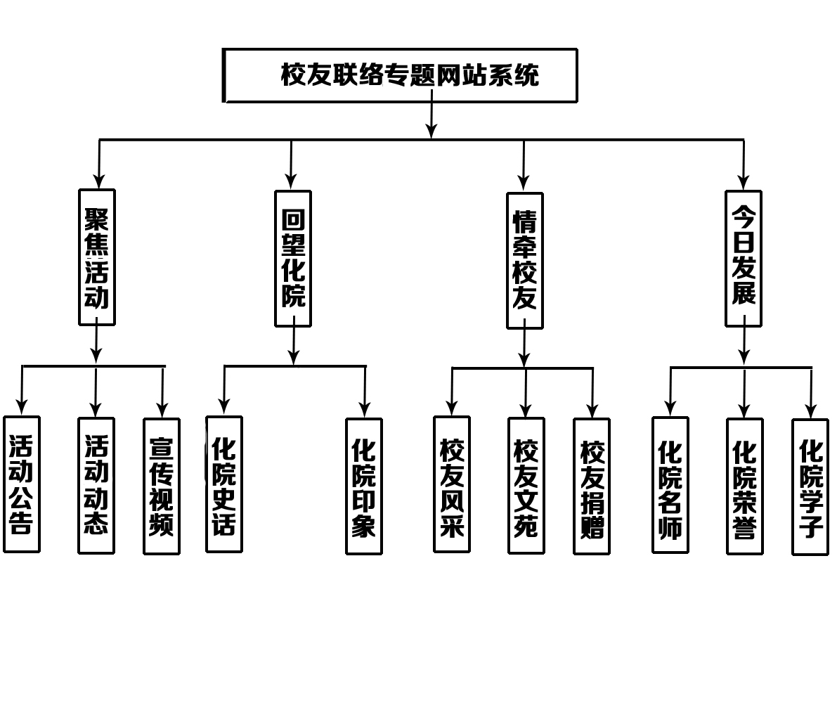

- 校友数据库管理系统

校友注册功能
校友注册信息管理功能
导入Excel校友信息管理
合并去重功能
校友新增功能
回收站功能
校友捐赠管理功能
院系班级管理功能
邮件/短信平台管理功能
统计分析功能
权限管理功能

- 微信端开发
校友名片功能
关于我们（校友会简介、联系我们等）
回家看看（含学校动态、校友风采、校友活动、校友期刊等）
校友捐赠功能（含在线微捐、捐赠统计、捐赠项目等）
工作&实习&租房功能
导师计划功能
- 手机App系统
登陆／注册功能
会话功能
发现功能（含好友通讯录、校友校企展示、找资源等）
服务功能（含校友圈、校友活动、学校相册、校友捐赠、附近校友、找工作、在线调研、推荐给好友等功能模块）
“我”（含我的资料、我的文件、相册、活动、捐赠、收藏、职位、在线调查、设置等功能模块管理）
主页功能（含新闻头条、校友风采、校友活动、在线捐赠模块）
APP+微信端后台统一管理系统

五：网站总体风格设计
- 色彩搭配
校友联络专题网站页面以苋红色(R:121 G:16 B:57)为色彩基调,白色为辅色。字体以白色字体与黑色字体为主。

- 页面布局
采用三栏水平型布局。为减少页面响应时间，图片采用压缩格式，上限为1M字节。

- 内容要求
主界面内容充实而不繁杂，既体现本站特色，又能满足主题的功能需求。网站文字、图片、视频内容由学校相关部门提供，由相关部门审核方可发布。

- 页面维护更新周期
实时更新
六：系统开发功能需求

系统名称 | 系统功能分项
校友数据库管理系统 | 校友注册功能
校友数据库管理系统 | 校友注册信息管理功能
校友数据库管理系统 | 导入Excel校友信息管理
校友数据库管理系统 | 合并去重功能
校友数据库管理系统 | 校友新增功能
校友数据库管理系统 | 回收站功能
校友数据库管理系统 | 校友捐赠管理功能
校友数据库管理系统 | 院系班级管理功能
校友数据库管理系统 | 邮件/短信平台管理功能
校友数据库管理系统 | 统计分析功能
校友数据库管理系统 | 权限管理功能
校友会网站系统 | 首页模块展示及介绍
校友会网站系统 | 总会介绍
校友会网站系统 | 校友分会/各地校友会介绍
校友会网站系统 | 校友企业介绍
校友会网站系统 | 知名校友介绍
校友会网站系统 | 校友风景介绍
校友会网站系统 | 校友捐赠功能
校友会网站系统 | 校友服务简介
校友会网站系统 | 校友通讯（支持在线下载）
校友会网站系统 | 下载专区（提供相关资料文档下载）
校友会网站系统 | 网站后台管理系统
微信端开发 | 校友名片功能
微信端开发 | 关于我们（校友会简介、联系我们等）
微信端开发 | 回家看看（含学校动态、校友风采、校友活动、校友期刊等）
微信端开发 | 校友捐赠功能（含在线微捐、捐赠统计、捐赠项目等）
微信端开发 | 工作&实习&租房功能
微信端开发 | 导师计划功能
恰同学APP系统  （含安卓及IOS版） | 登陆／注册功能
恰同学APP系统  （含安卓及IOS版） | 会话功能
恰同学APP系统  （含安卓及IOS版） | 发现功能（含好友通讯录、校友校企展示、找资源等）
恰同学APP系统  （含安卓及IOS版） | 服务功能（含校友圈、校友活动、学校相册、校友捐赠、附近校友、找工作、在线调研、推荐给好友等功能模块）
恰同学APP系统  （含安卓及IOS版） | “我”（含我的资料、我的文件、相册、活动、捐赠、收藏、职位、在线调查、设置等功能模块管理）
恰同学APP系统  （含安卓及IOS版） | 主页功能（含新闻头条、校友风采、校友活动、在线捐赠模块）
恰同学APP系统  （含安卓及IOS版） | APP+微信端后台统一管理系统

- 平台建设周期(2018年6月-2018年10月1日)
总周期90个日历日(需求及设计方案确认后)
- 第一阶段(需求及设计方案确认后30日之内)
- 校友联络专题网站上线；
- 网页捐赠平台(微信支付、支付宝支付)投入使用；
- 第二阶段(完成第一阶段后即日起30日之内)
- 校友数据库系统上线；
- 微信端开发完成上线；
- APP系统开发完成上线；
- 第三阶段(完成第二阶段后即日起30日之内)
校友会网站站点及所有功能模块安装调试到位并通过验收。
- 网站推广
- 加入免费国内大型网站搜索引擎；
- 学校官网及校友总会首页加入游标或学校专题标识按钮；
- 利用学校、校友总会、二级学院微信公众号及网站进行推广；
- 利用微信校友群、QQ群发送学校专题活动链接地址；
- 发动在校师生及退休教职员工在QQ空间、微信朋友圈推广学校动态新闻；

